《笨头笨脑的神与倒霉蛋英雄》系列
GORMLESS GODS AND HAPLESS HEROES series

系列简介：

这个系列的故事大多数发生在古希腊。提姆利用花瓶进行时空穿越，来到古希腊并见到大力士赫拉克勒斯及他的家人。等他穿越回到古代时，他发现自己被卷入一次新的冒险中。故事的场景在现代和古代之间切换。系列的最后一部中天后赫拉竟然来到了现代，带给读者无穷的惊喜。

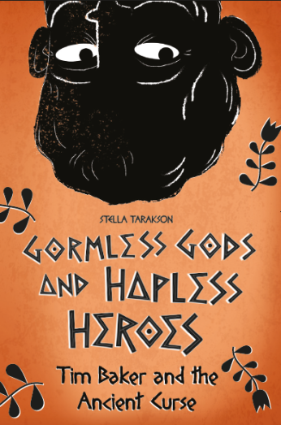
系列书之一
中文书名：《笨头笨脑的神与倒霉蛋英雄：提姆·贝克和古代的诅咒》
英文书名：GORMLESS GODS AND HAPLESS HEROES: TIM BAKER AND THE ANCIENT CURSE
作 者：STELLA TARAKSON
出版社：Sweet Cherry Publishing Limited
代理公司：ANA/Cindy
出版日期：2017年04月
代理地区：中国大陆、台湾
审读资料：电子稿/样书
页数：60页
类型：7-12岁少年文学

内容简介：

提姆的父亲去世后，生活日益艰辛——在学校里，同学们嘲笑他是灰姑娘，因为他总是不得不在家里做家务，而他妈妈必须外出挣钱养家。可是有一天大力士赫拉克勒斯出现在他家的客厅，生活突然变得奇幻、精彩。大力士力气是很大，不过聪明程度还欠缺点儿，所以每次他帮助提姆的结果，就是提姆还不得不替他收拾残局。

你该如何说服一个在历史上赫赫有名的大英雄，你不需要他的帮助呢？

系列书之二
中文书名：《笨头笨脑的神与倒霉蛋英雄：提姆·贝克和隐藏的咒语》
英文书名：GORMLESS GODS AND HAPLESS HEROES: TIM BAKER AND THE HIDEN SPELL
作 者：STELLA TARAKSON
出版社：Sweet Cherry Publishing Limited
代理公司：ANA/Cindy
出版日期：2017年04月
代理地区：中国大陆、台湾
审读资料：电子稿/样书
页数：待定
类型：7-12岁少年文学

内容简介：

上一部结尾时，赫拉克勒斯一不小心一把火烧了提姆妈妈的花园，所以这一本开头的时候，提姆正陪伴妈妈在花圃挑选鲜花品种。提姆百无聊赖，更糟糕的是他还碰到了被傲慢的祖母带大的傲慢无礼的里欧。提姆一不小心掐掉了一朵向日葵，招来花圃工作人员的追赶，他只得落荒而逃，带妈妈一起逃回家。

作者简介：
史黛拉·塔拉克森（Stella Tarakson）的祖先是希腊人，目前居住在澳大利亚。她获得了法律方面的学位，但是写作一直是她最大的热情，目前她已经为成人和儿童创作了30多本科普作品。

目前史黛拉进入儿童小说的创作领域。她借由《笨头笨脑的神与倒霉蛋英雄》系列向她的祖先和文化根源致敬。

获奖纪录：

2008年《犯规》（Breaking the Law）获澳大利亚童书委员会推荐
2009年《阿希礼的吉他》（Ashley’s Guitar）获得夏洛特·邓肯奖首奖
2009年 《调回开关》（Switch Back） 获得儿童青少年协会竞赛奖（桥梁书类第三名）
2013年《尖刺麦克》（Mike the Spike）获得儿童青少年协会竞赛奖（桥梁书类第一名）
2015年 《那是格罗斯》系列（That’s Gross）获得惠特莱奖最佳儿童系列

她的作品曾由以下出版公司出版：
Penguin Random House, Pascal Press, Blake Education, Pearson Library, McGraw Hill, New Frontier Publishing, The Federation Press, Choice Books, Allen & Unwin, Readers’ Digest, State Library of New South Wales

谢谢您的阅读！
请将回馈信息发至：李馥辰（Cindy Li)
安德鲁﹒纳伯格联合国际有限公司北京代表处
北京市海淀区中关村大街甲59号中国人民大学文化大厦1705室, 邮编：100872
电话：010-82509406
传真：010-82504200
Email：Cindy@nurnberg.com.cn
网站：Http://www.nurnberg.com.cn

